

Entrega hasta el día Viernes 03 de Julio 2020. Ante cualquier duda o consulta respecto a la asignatura de artes y/o tecnología el horario de atención es de 10.00 am a 12.30 pm, puede comunicarse al siguiente correo: [profesoranathaliesantander@gmail.com](mailto:profesoranathaliesantander@gmail.com)

Atentamente

*Nathalie Santander M.*

*Profesora de Artes Plásticas*

***“7 Guía: La fotografía como medio de Expresión”***

7EB - Artes Visuales - Profesora Nathalie Santander

**Nombre**: _______________________________________________________________________________

**Objetivos**

-Creación de fotografías basadas en la apreciación de diversos elementos del lenguaje fotográfico y sus propósitos expresivos.

-Experimentación con diferentes materiales, herramientas y procedimientos.

**I.-Le atentamente el siguiente texto sobre el encuadre en la fotografía y posterior a ello aplíquelo creativamente.**

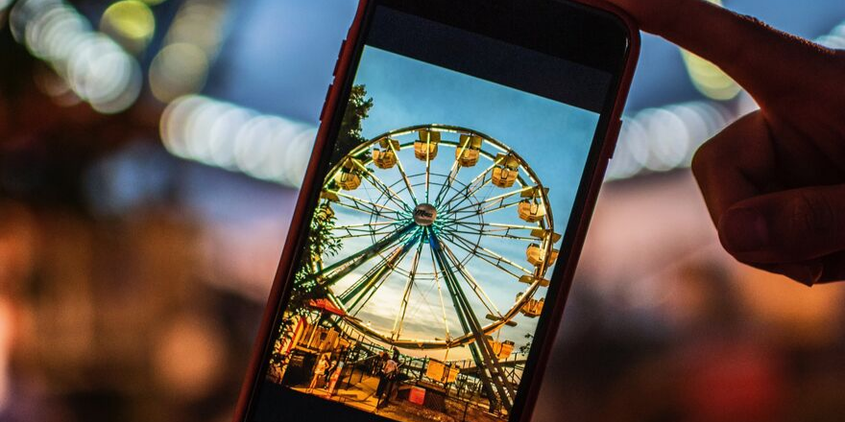

**El encuadre en fotografía**

Sacar una foto es **encuadrar una parte del mundo**. Todo en **la composición** **gira en torno al encuadre.**

El ojo humano observa un espacio sin límites, pero en la cámara el encuadre está limitado por cuatro lados. Por lo tanto, es necesario elegir lo que se quiere incluir y lo que vamos a excluir dentro de ese marco fotográfico, es decir dentro de nuestro fotograma. A esta elección se le llama **Encuadrar una fotografía.**

***Principales tipos de encuadres***

**Encuadre horizontal o apaisado**

Es el más común y el más empleado de todos. Quizás por ser el que resulta de tomar la cámara y observando por el visor o por la pantalla es lo que nos resulta más natural y sencillo. Pero el que sea común y sencillo no significa que sea mejor o peor, 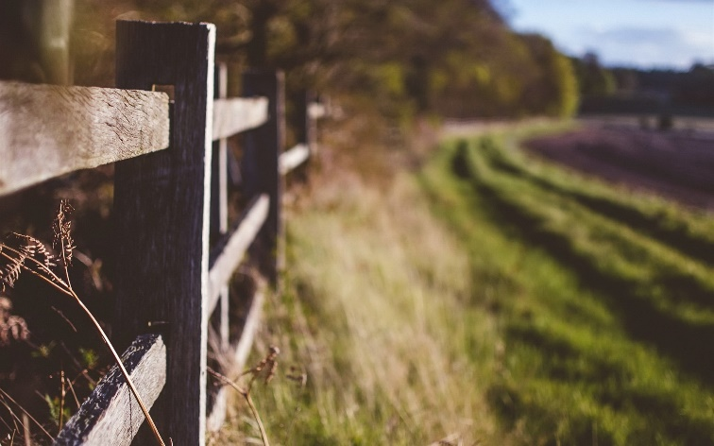dependiendo de la situación nos resultará más útil este u otro tipo de encuadre. El encuadre horizontal tiene la ventaja de ser muy cómodo al momento de componer una fotografía, ya sea empleando la “regla de los tercios” más o el espacio negativo, por ejemplo. Este tipo de encuadre sugiere quietud, tranquilidad y suele utilizarse normalmente para paisajes y para retratos de grupo, aunque también es bastante popular en retratos de publicidad donde aplicando el concepto de espacio negativo, se coloca al modelo en un extremo y en el extremo contrario se añade el producto o algún texto.

**El encuadre vertical**

No es tan popular como el anterior, pero no deja de ser una excelente alternativa. Igualmente, al tener que girar la cámara dejando el disparador de un lado, nos puede resultar un tanto diferente, pero experimentar con este tipo de encuadre nos puede proporcionar grandes resultados. Sugiere fuerza y firmeza, y es por excelencia el más apropiado para los retratos, básicamente por el hecho que las personas son más altas que anchas. También se le emplea mucho en publicidad, revistas y moda en general.

**El encuadre inclinado**

Hay quienes consideran este no es propiamente una forma de encuadre, ya que las fotografías se presentarán de manera horizontal o vertical, sin embargo, este enfoque se obtiene inclinando la cámara y justamente a esa posición es a lo que generalmente denominamos “encuadrar”. es mucho menos popular que los anteriores, pero como alternativa ocasional puede realzar el mensaje que se intenta transmitir, ya que en sí mismo transmite dinamismo y fuerza. Se emplea bastante en casos de deportes extremos o en escenas donde hay sensación de movimiento y acción.

**II.-Experimente utilizando una cámara digital o cámara de celular los tres principales tipos de encuadre dentro de la fotografía de forma creativa y original. Envíe las fotografías con su nombre, curso, fecha, colegio e identificando el tipo de encuadre aplicado al correo docente.**